Indkaldelse til generalforsamling i grundejerforeningen
Holmstrup-Bakker
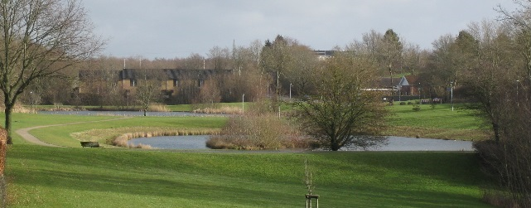
Torsdag den 4. april 2019 kl. 19.00
i Skjoldhøj kirkes lokaler

Dagsorden:
- Valg af dirigent
- Formandens beretning om det forløbne år
- Kassererens aflæggelse af regnskab
- Forslag (rettidigt indkomne forslag skal være bestyrelsen i hænde senest 14 dage før generalforsamlingen)
- Fremlæggelse af budget samt fastsættelse af kontingent og restancegebyrer
- Valg af kasserer og suppleant
- Valg af revisor samt revisorsuppleant
- Eventuelt

Husk: Eventuelle forslag til generalforsamlingen er velkomne, og skal afleveres senest den 21. marts 2019 til formanden Jan Bredgaard – gerne pr. mail på janob@os.dk eller til en af afdelings-formændene, og vil blive offentliggjort på grundejerforeningens hjemmeside senest 3 dage inden generalforsamlingen.
Regnskab for 2018 og budget for 2019 kan ses på foreningens hjemmeside www.holmstrup-bakker.dk/generalforsamling
Bemærk venligst: Referatet af generalforsamlingen vil ikke blive husstandsomdelt, men senest 14 dage efter generalforsamlingen, være tilgængelig på ovennævnte hjemmeside.

Venlig hilsen
Bestyrelsen

